刘工——18679595987
专注嵌入式开发实战教学

一、数据结构与算法基本概念
1.1 什么是数据结构与算法
数据结构是一门研究如何有效组织数据，并提高数据处理效率的学科。通过研究各种数据内部的逻辑关系，使用某种特定的存储形式，并在此基础上对数据实施各种操作（添加、修改、查询、删除等），这些工作被称为广义上的算法。
1.2 逻辑结构
逻辑结构指数据之间的内在关系（数据本身的逻辑关系），是数据之间本身的属性，跟我们怎么存储以及访问它们无关。常见的逻辑结构有集合、线性表、树、图等。
线性关系
各个元素之间是一种一对一的关系：
- 除了首尾两个元素之外，其余任意一个元素都有且仅有一个直接前驱节点，有且仅有一个直接后继节点
- 典型例子：
  - 图书馆书架上的书，编号为N的书，前驱是N-1，后继是N+1
  - 嵌入式中常用的数组、链表、队列、栈
  - 单片机的中断向量表
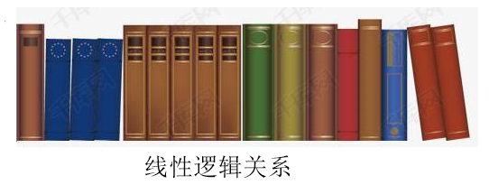
非线性关系
各个元素之间不是严格一对一的关系：
- 某个元素可能有多个前驱或多个后继节点
- 典型例子：
  - 家族中的成员关系，一个父亲可能有多个孩子
  - 不同城市间的交通道路网络
  - 嵌入式系统中的文件系统目录结构
  - 多传感器组成的树形网络
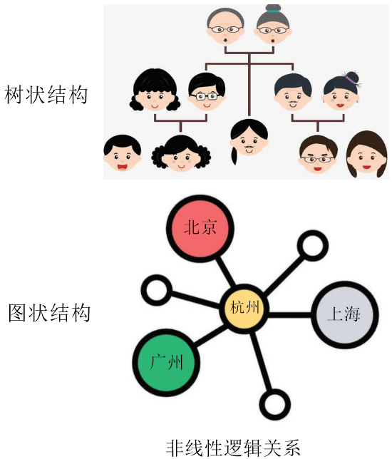
1.3 存储形式
存储形式指数据在计算机内存中的实际存储方式，不同的存储形式对最终数据的处理效率通常有很大的影响。常见的存储形式有顺序存储、链式存储等。
核心结论：逻辑结构（线性逻辑、非线性逻辑）与存储形式（顺序存储、链式存储）并无必然联系。
- 例子1：线性表既可以用数组实现顺序存储，也可以用链表实现链式存储
- 例子2：完全二叉树（非线性逻辑）可以用数组实现顺序存储
- 例子3：图结构（非线性逻辑）既可以用邻接矩阵（顺序存储），也可以用邻接表（链式存储）

二、算法分析基础
2.1 算法优劣的评价标准
算法分析是指在算法正确的前提下，对其优劣进行的分析。一个好的算法通常满足以下要求：
- 时间效率高：算法对应的程序所耗时间少
- 空间效率高：算法对应的程序所耗存储空间少
- 可读性好：算法结构性好、易读、易移植和调试
数据结构与算法的本质任务，是提高程序的时间空间效率，简单讲就是让程序的执行速度越快越好，所需内存空间越少越好。虽然在很多情况下，程序的时空特性是相互制约的，就像鱼和熊掌不可兼得，但我们可以根据程序实际解决问题的侧重点，去平衡时间和空间对性能的消耗。
2.2 时间复杂度
一般而言，时间复杂度并不考察一段代码运行所需要的绝对时间，因为不同的计算机的硬件参数不同，考察绝对时间没有意义。时间复杂度一般指的是代码的语句执行总次数，称为语句频度。
示例：双重循环的时间复杂度分析
//当n是5时，外层本行语句将会出现5次，最内层本行语句将会出现25次
void counting(int n)
{
for(int i=0; i<n; i++) // 执行n+1次
{
printf("外层本行语句将会出现n次\n"); // 执行n次

for(int j=0; j<n; j++) // 执行n*(n+1)次
{
printf("最内层本行语句将会出现n*n次\n"); // 执行n*n次，
}
}
}
总执行次数：(n+1) + n + n(n+1) + n² = 2n² + 3n + 1
当n很大时，低次项和常数项可以忽略，因此该函数的时间复杂度为O(n²)。
常见时间复杂度对比（从快到慢）
时间复杂度 | 名称 | 典型算法
O(1) | 常数时间 | 数组随机访问、变量赋值
O(logn) | 对数时间 | 二分查找
O(n) | 线性时间 | 数组遍历、链表遍历
O(nlogn) | 线性对数时间 | 快速排序、归并排序
O(n²) | 平方时间 | 冒泡排序、选择排序
O(2ⁿ) | 指数时间 | 斐波那契数列递归实现
2.3 空间复杂度
空间复杂度指一段程序运行时所需的内存字节量，包括：
- 程序代码本身占用的空间
- 输入数据占用的空间
- 程序运行过程中临时分配的空间（栈空间、堆空间）
示例：空间复杂度分析
- O(1) 常数空间：不需要额外的临时空间，或临时空间大小与输入规模无关
void swap(int *a, int *b) {
int temp = *a; // 只需要一个临时变量
*a = *b;
*b = temp;
}
- O(n) 线性空间：需要与输入规模成正比的临时空间
// 递归计算n的阶乘，需要n层栈空间保存每次递归的状态
int factorial(int n) {
if(n <= 1) return 1;
return n * factorial(n-1);
}
2.4 时空复杂度互换
一段程序的性能指标，既要运行快速，又要节省内存，而通常这两者又是相互制约的，很难兼得。因此在实际解决问题时，会根据需要侧重一方，牺牲另一方。
典型应用1：空间换时间（查表法）
在单片机中，计算正弦函数sin(x)如果用数学公式直接计算，会非常耗时。我们可以预先把0°~360°的正弦值计算好，存在一个数组中，运行时直接查表得到结果。
- 优点：速度极快，只需要一次数组访问
- 缺点：需要占用额外的内存空间存储查表数组
典型应用2：时间换空间
当内存资源极度紧张时（如8位单片机只有几百字节RAM），可以通过增加计算量来减少内存使用。例如，不存储查表数组，每次需要时实时计算正弦值。
- 优点：几乎不占用额外内存
- 缺点：计算速度慢，CPU占用率高

三、本章重点总结
- 数据结构研究数据的三大要素：逻辑关系、存储形式和基本操作
- 逻辑结构分为线性关系（一对一）和非线性关系（一对多、多对多）
- 常见存储形式有顺序存储和链式存储，逻辑结构与存储形式无必然联系
- 算法优劣主要从时间效率、空间效率和可读性三个方面评价
- 时间复杂度衡量算法执行速度，用语句频度表示，忽略低次项和常数项
- 空间复杂度衡量算法所需内存空间，包括代码、数据和临时空间
- 时空复杂度可以相互转换，嵌入式开发中通常优先考虑时间效率，在内存受限场景下再考虑空间效率

